Федеральное государственное бюджетное образовательное учреждение
дополнительного профессионального образования
«Кировский институт агробизнеса и кадрового обеспечения»

ФГБОУ ДПО КИППКК АПК с 27 февраля по 28 марта 2019 года проводит обучение по дополнительной профессиональной программе повышения квалификации:
««Инновационные технологии в животноводстве»

(50 акад. часов)
Цель повышения квалификации: совершенствование знаний специалистов зоотехнической службы сельскохозяйственных предприятий в области животноводства.

Категория слушателей – главные зоотехники, зоотехники, зоотехники-селекционеры, зоотехники по кормлению КРС, бригадиры, управляющие, техники

Форма обучения – очная, модульное обучение. В рамках программы предлагается несколько модулей. Длительность одного модуля – 8 академических часов (1 рабочий день). В программу входит 6 обязательных модулей. Обучение проходит дискретно (периодичность – 1-2 модуля в неделю). К итоговой аттестации допускаются слушатели, освоившие объем программы 48 часов (6 модулей).

Стоимость обучения одного слушателя – 10000 рублей.

Модули программы:

- Модуль 1: Основы законодательства в сельском хозяйстве.
- Модуль 2: Совершенствование и оптимизация технологии кормления КРС в современных условиях.
- Модуль 3: Управление в молочном скотоводстве.
- Модуль 4: Совершенствование и оптимизация технологии содержания КРС в современных условиях.
- Модуль 5: Направления селекции в молочном скотоводстве и качество молока.
- Модуль 6: Племенная работа с сельскохозяйственными животными.

Во время обучения будут изучены следующие темы:
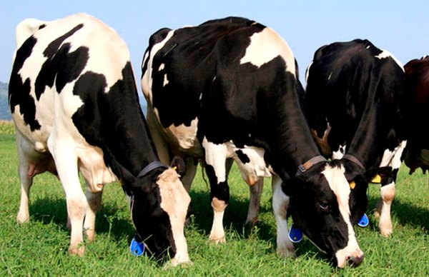
- Актуальные вопросы трудового, экологического законодательства в сельском хозяйстве.
- Техника безопасности на сельскохозяйственных предприятиях.
- Характеристика и состав кормов.
- Принципы составления рационов. Кормление крупного рогатого скота.
- Технологии интенсивного откорма крупного рогатого скота.
- Программа современного минерального питания для молочного скотоводства.
- Информационно-аналитическая программа «Управление стадом КРС». Направления использования, возможности, преимущества.
- Мониторинг стада, оценка состояния воспроизводства и продуктивности стада с использованием программы «Управление стадом».
- Информационно-аналитическая программа «СЕЛЭКС». Основные модули.
- Подбор быков для маточного стада в программе Селэкс. Обновление с сайта ООО «РЦ «ПЛИНОР».
- Работа с информационными базами данных в молочном скотоводстве.
- Комфортные условия содержания коров – предпосылка достижения высокой продуктивности.
- Формирование колострального иммунитета у телят.
- Опыт применения пробиотиков на основе бактериальных культур.
- Факторы, повышающие молочную продуктивность коров.
- Холодный метод содержания телят.
- Современное доильное оборудование.
- Управление стадом. Управление фермой.
- Здоровье стада. Методы контроля показателей здоровья стада.
- Здоровье вымени. Этиология маститов КРС. Профилактика маститов.
- Геномная селекция – будущее в разведении животных.
- Крупномасштабная селекция.
- Способы повышения воспроизводительной способности коров.
- Селекционный контроль качества молока.
- Ветеринарно-санитарная экспертиза качества молока и молочных продуктов.
- Состояние племенной работы в Кировской области. Порядок оформления племенных свидетельств.
- Факторы, обеспечивающие реализацию - генетического потенциала животных и увеличение эффективности производственного использования высокопродуктивных коров.
- Экстерьерная оценка молочных пород крупного рогатого скота Кировской области.
- Линейный метод оценки экстерьера. Промеры и индексы телосложения скота, методика их измерения и расчёта.
- Балльная оценка экстерьера. Недостатки экстерьера, за которые снижается оценка скота разного направления продуктивности, пола и возраста.
- Оценка экстерьера быков-производителей по комплексу признаков.

Слушатели данной программы обучения получает новые знания в области профессиональных компетенций, повысят свою профессиональную квалификацию.
По окончанию обучения слушателям будет выдано Удостоверение о повышении квалификации установленного образца
Приглашаем специалистов зоотехнической службы предприятий на повышение квалификации

Т. (8332)629587
e-mail: umo@ipk43.ru

